班级动态(11.10)
一、升旗仪式
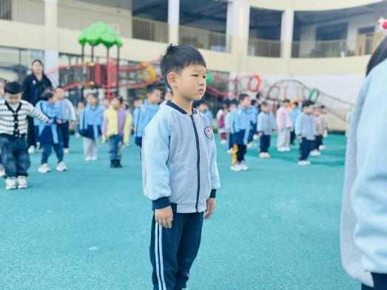 | 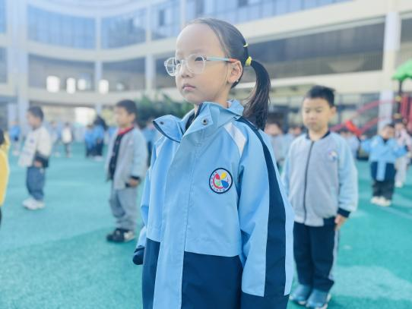 | 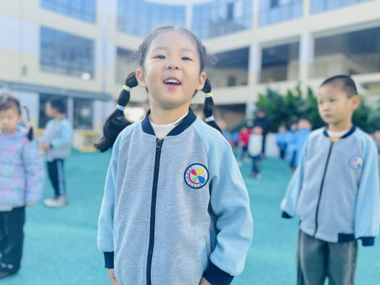
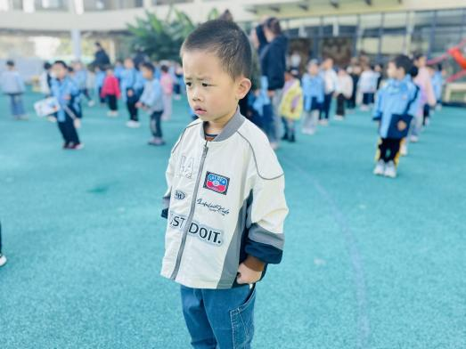 | 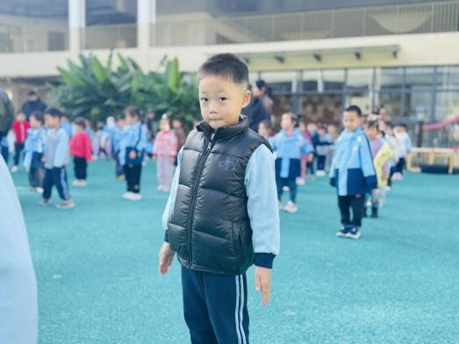 | 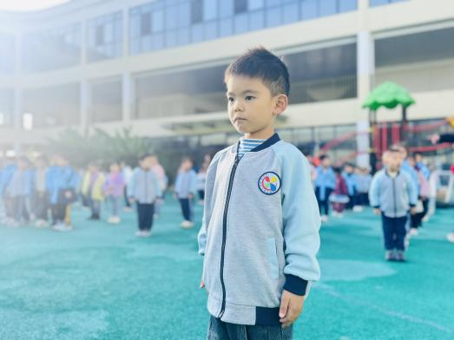
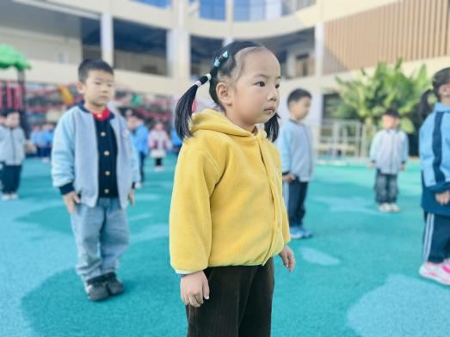 | 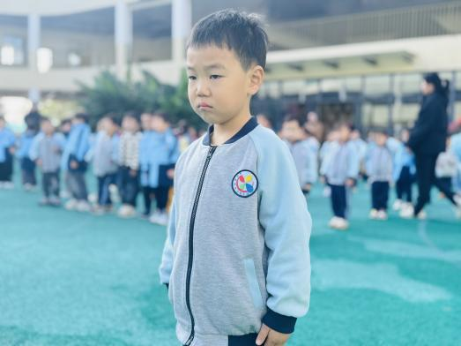 | 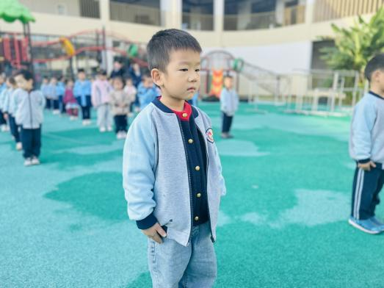
我们都认真倾听哥哥姐姐国旗下讲话呢，今天我们还欣赏了哥哥姐姐展示跳绳，她们好厉害哦。
二、集体活动：语言：落叶
散文《落叶》是一首充满儿童情趣的作品，它用拟人的的形式、童话般优美的语言描绘了秋天树叶飘零的景象，散文中充分发挥想象力，将秋天的情景作了巧妙的比喻和契合的联想，具体而又形象，并和幼儿的生活、想象紧紧相扣。同时，秋天叶落这一普通的自然现象还被赋予人类温情，用拟人的手法演绎得感人至深，激起了人们对美好生活、温馨亲情的向往和憧憬。
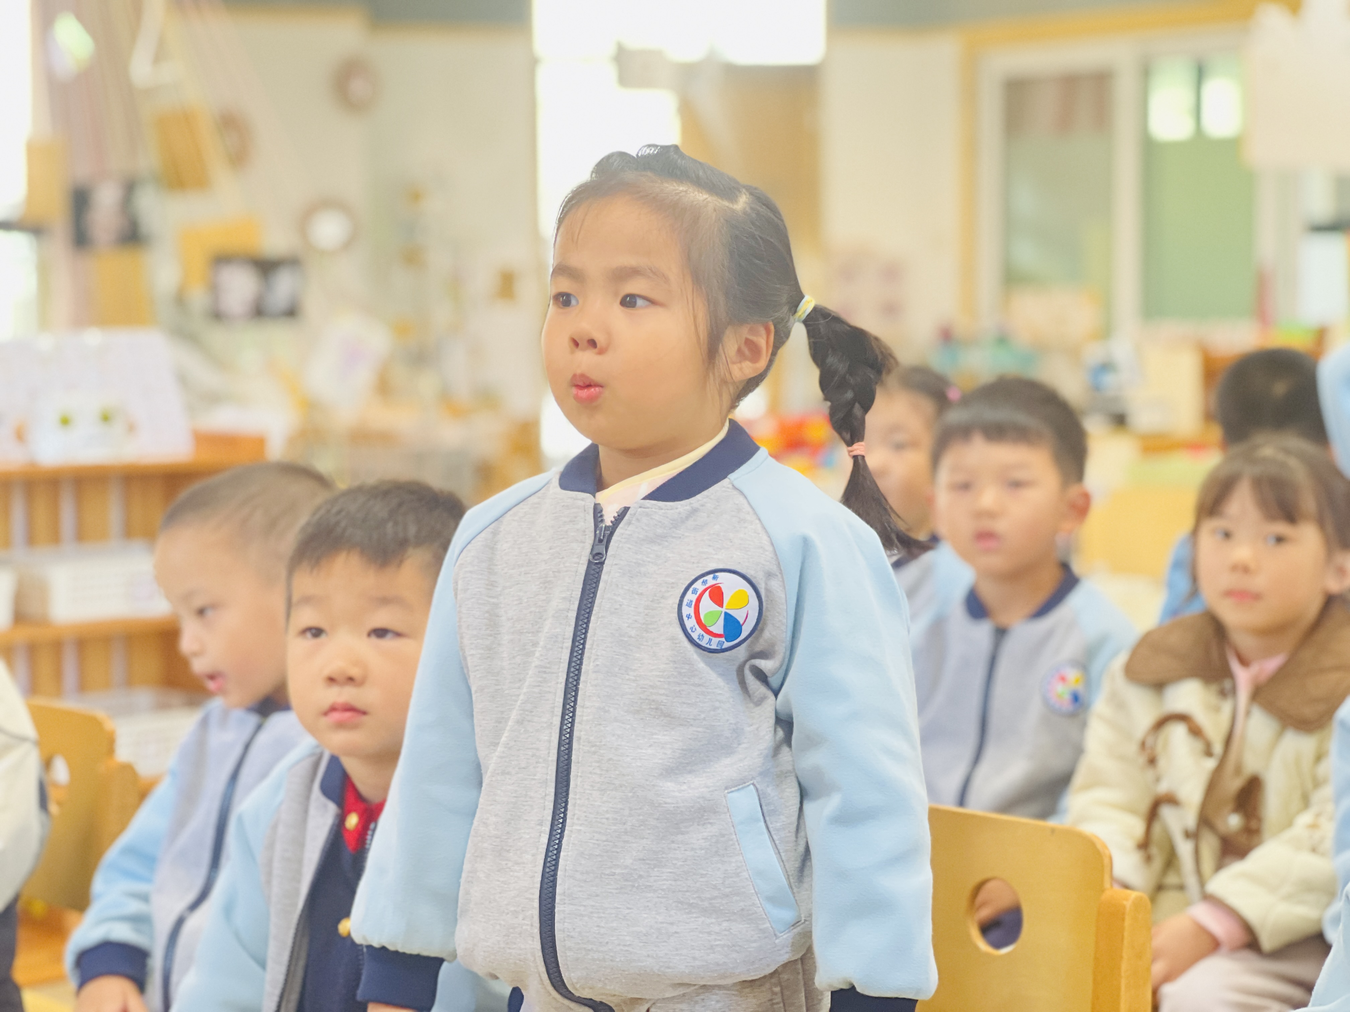 | 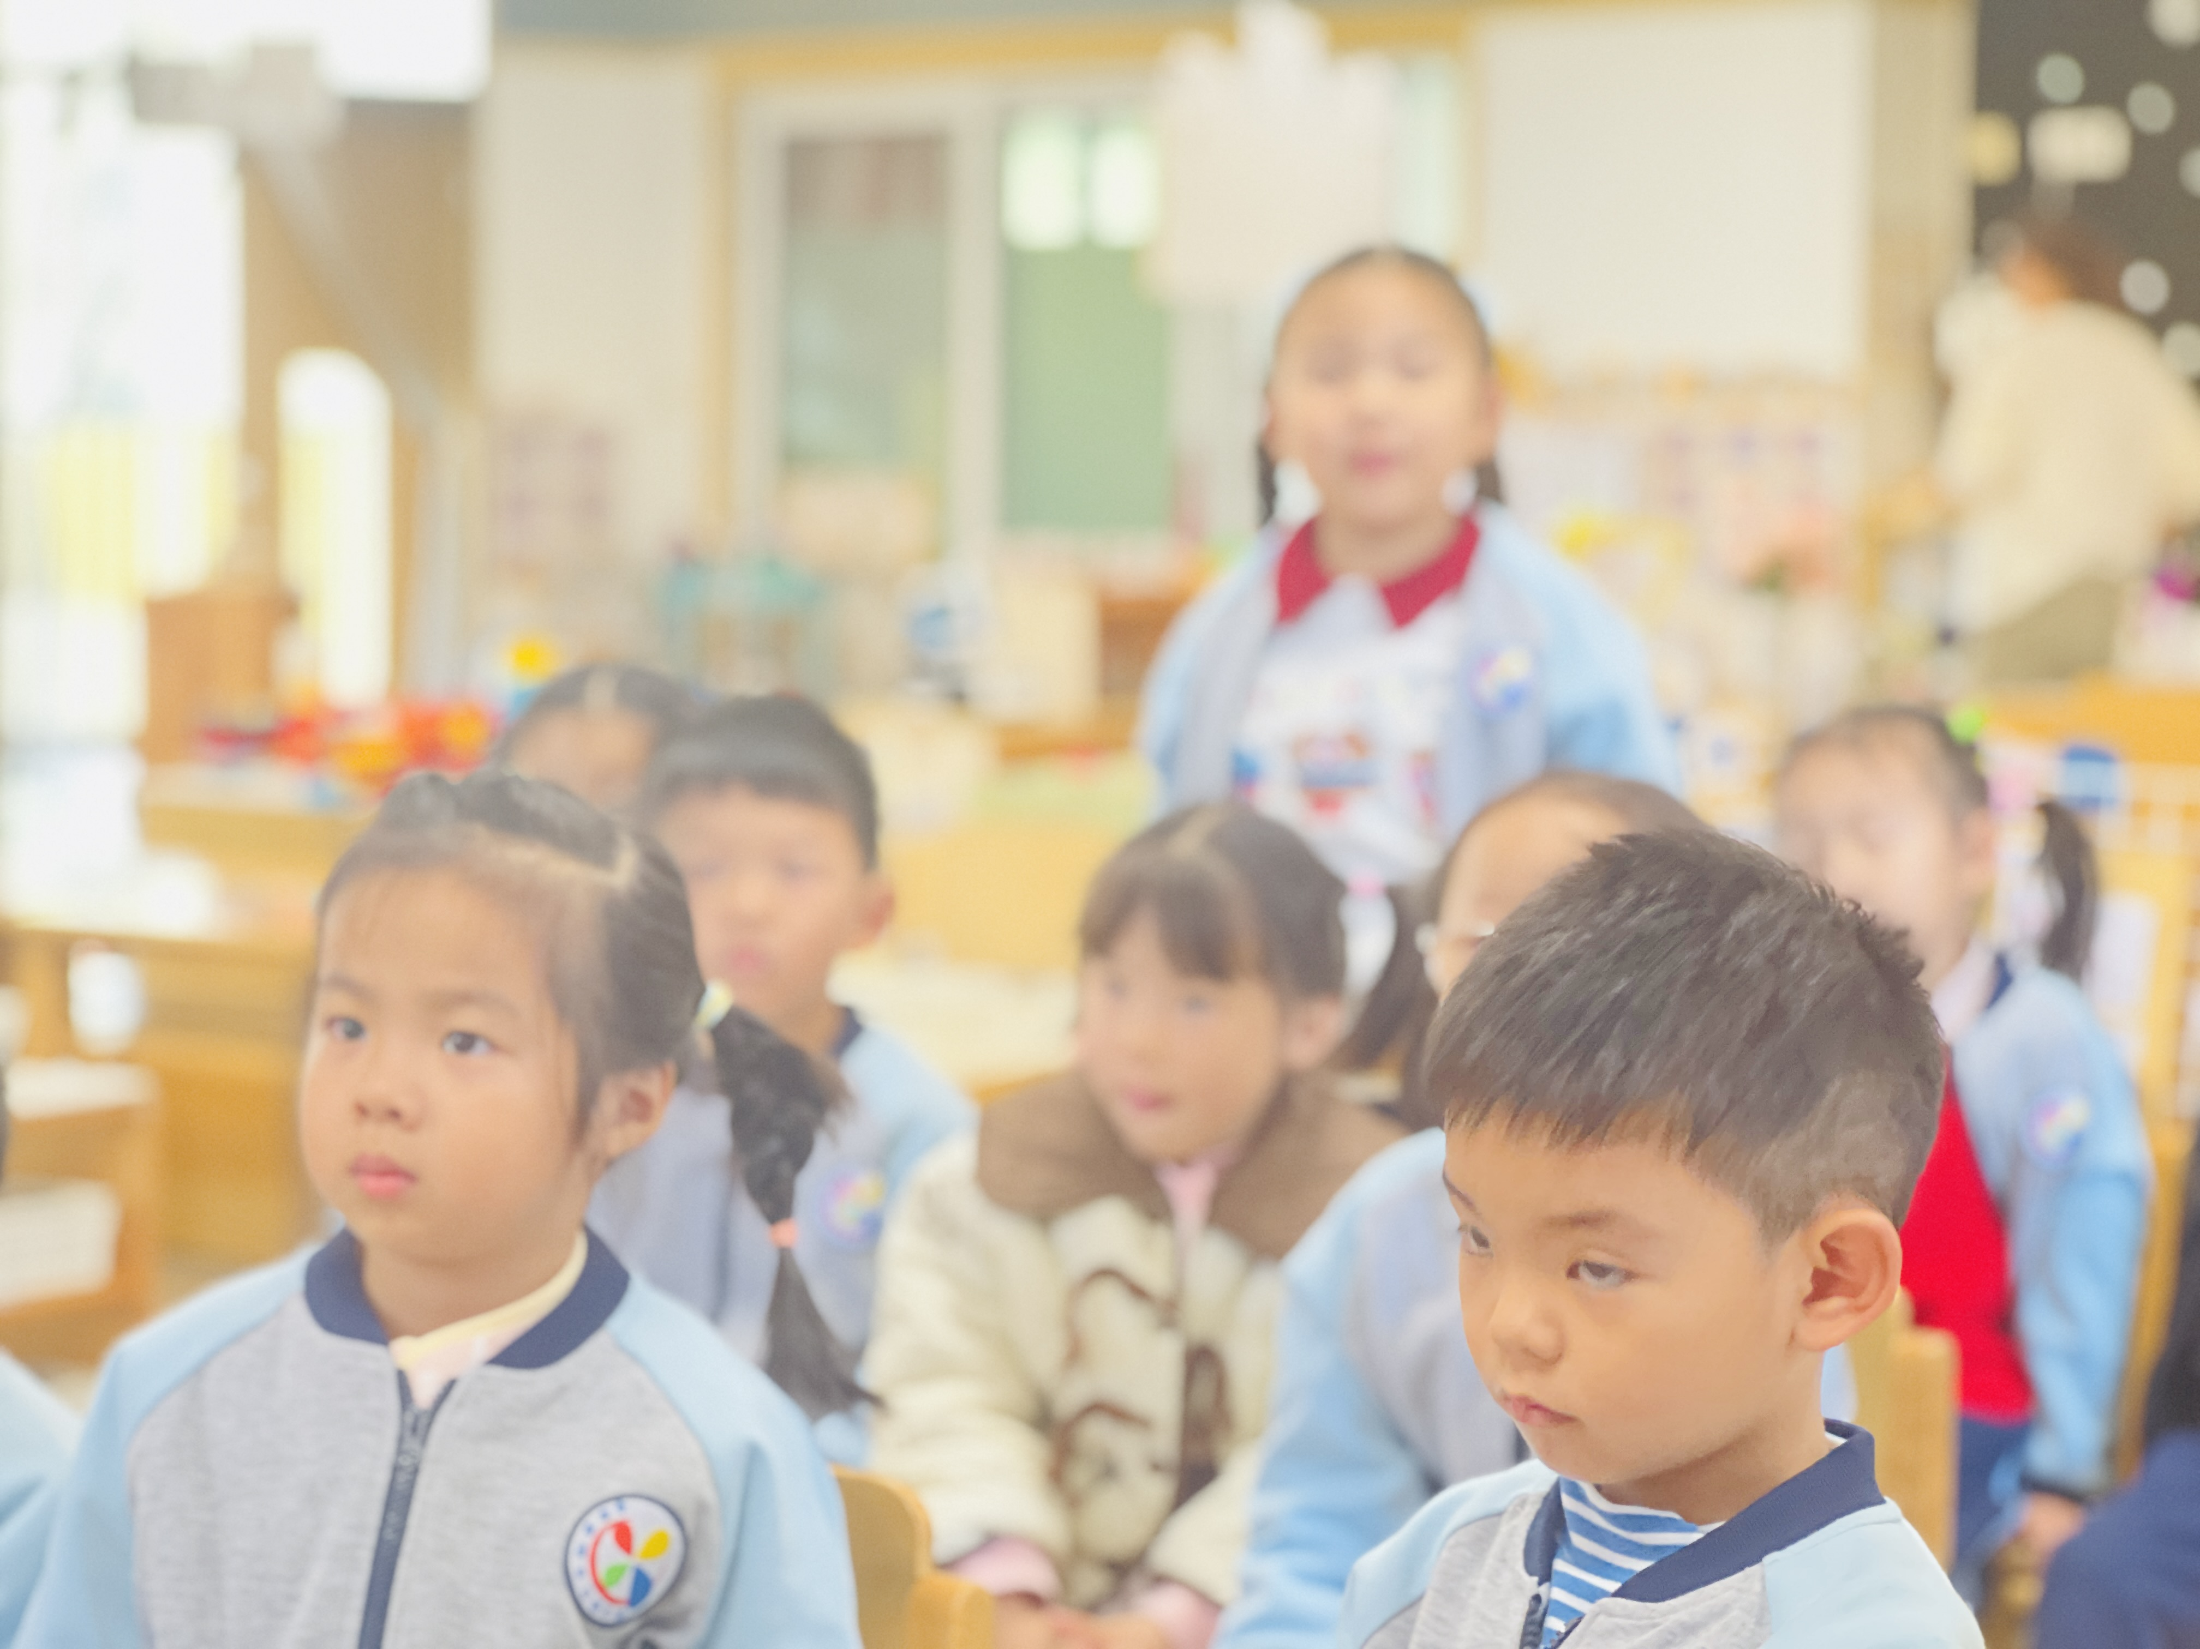 | 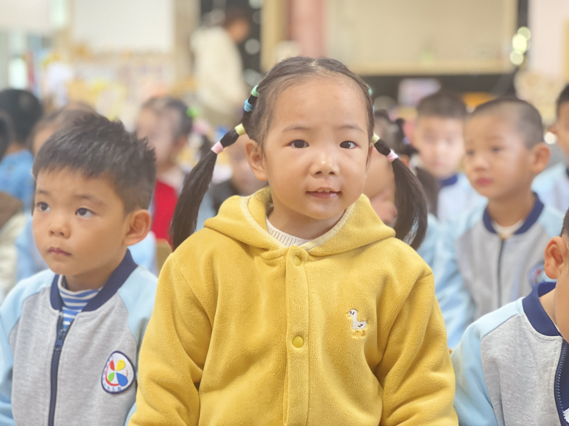
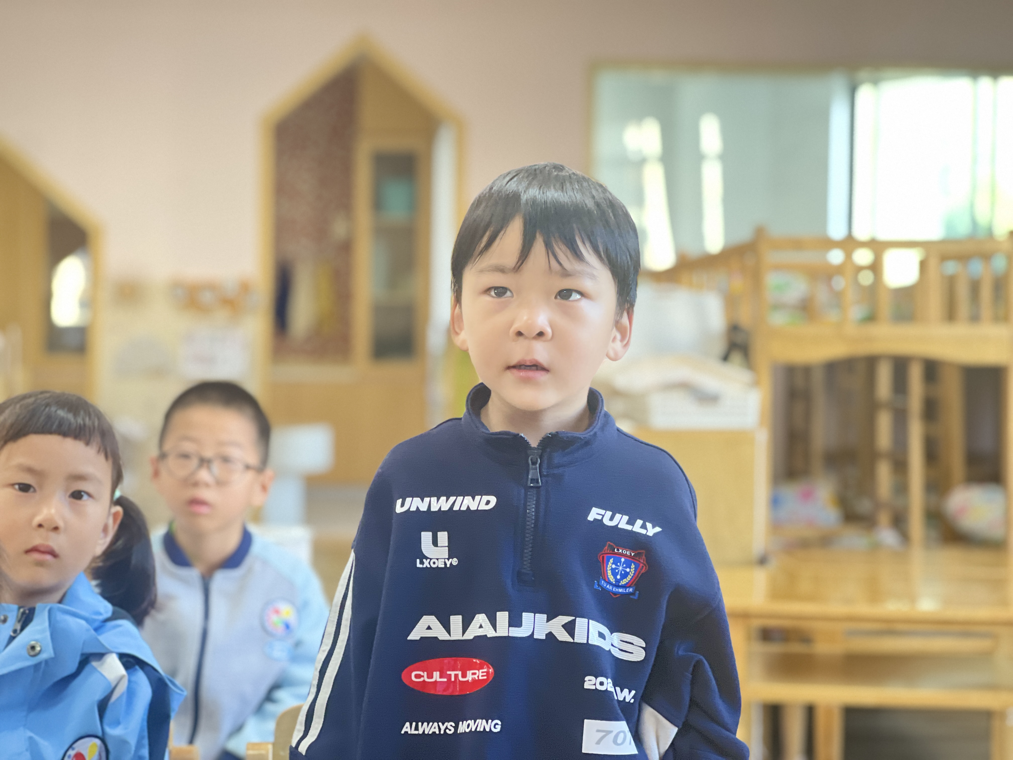 | 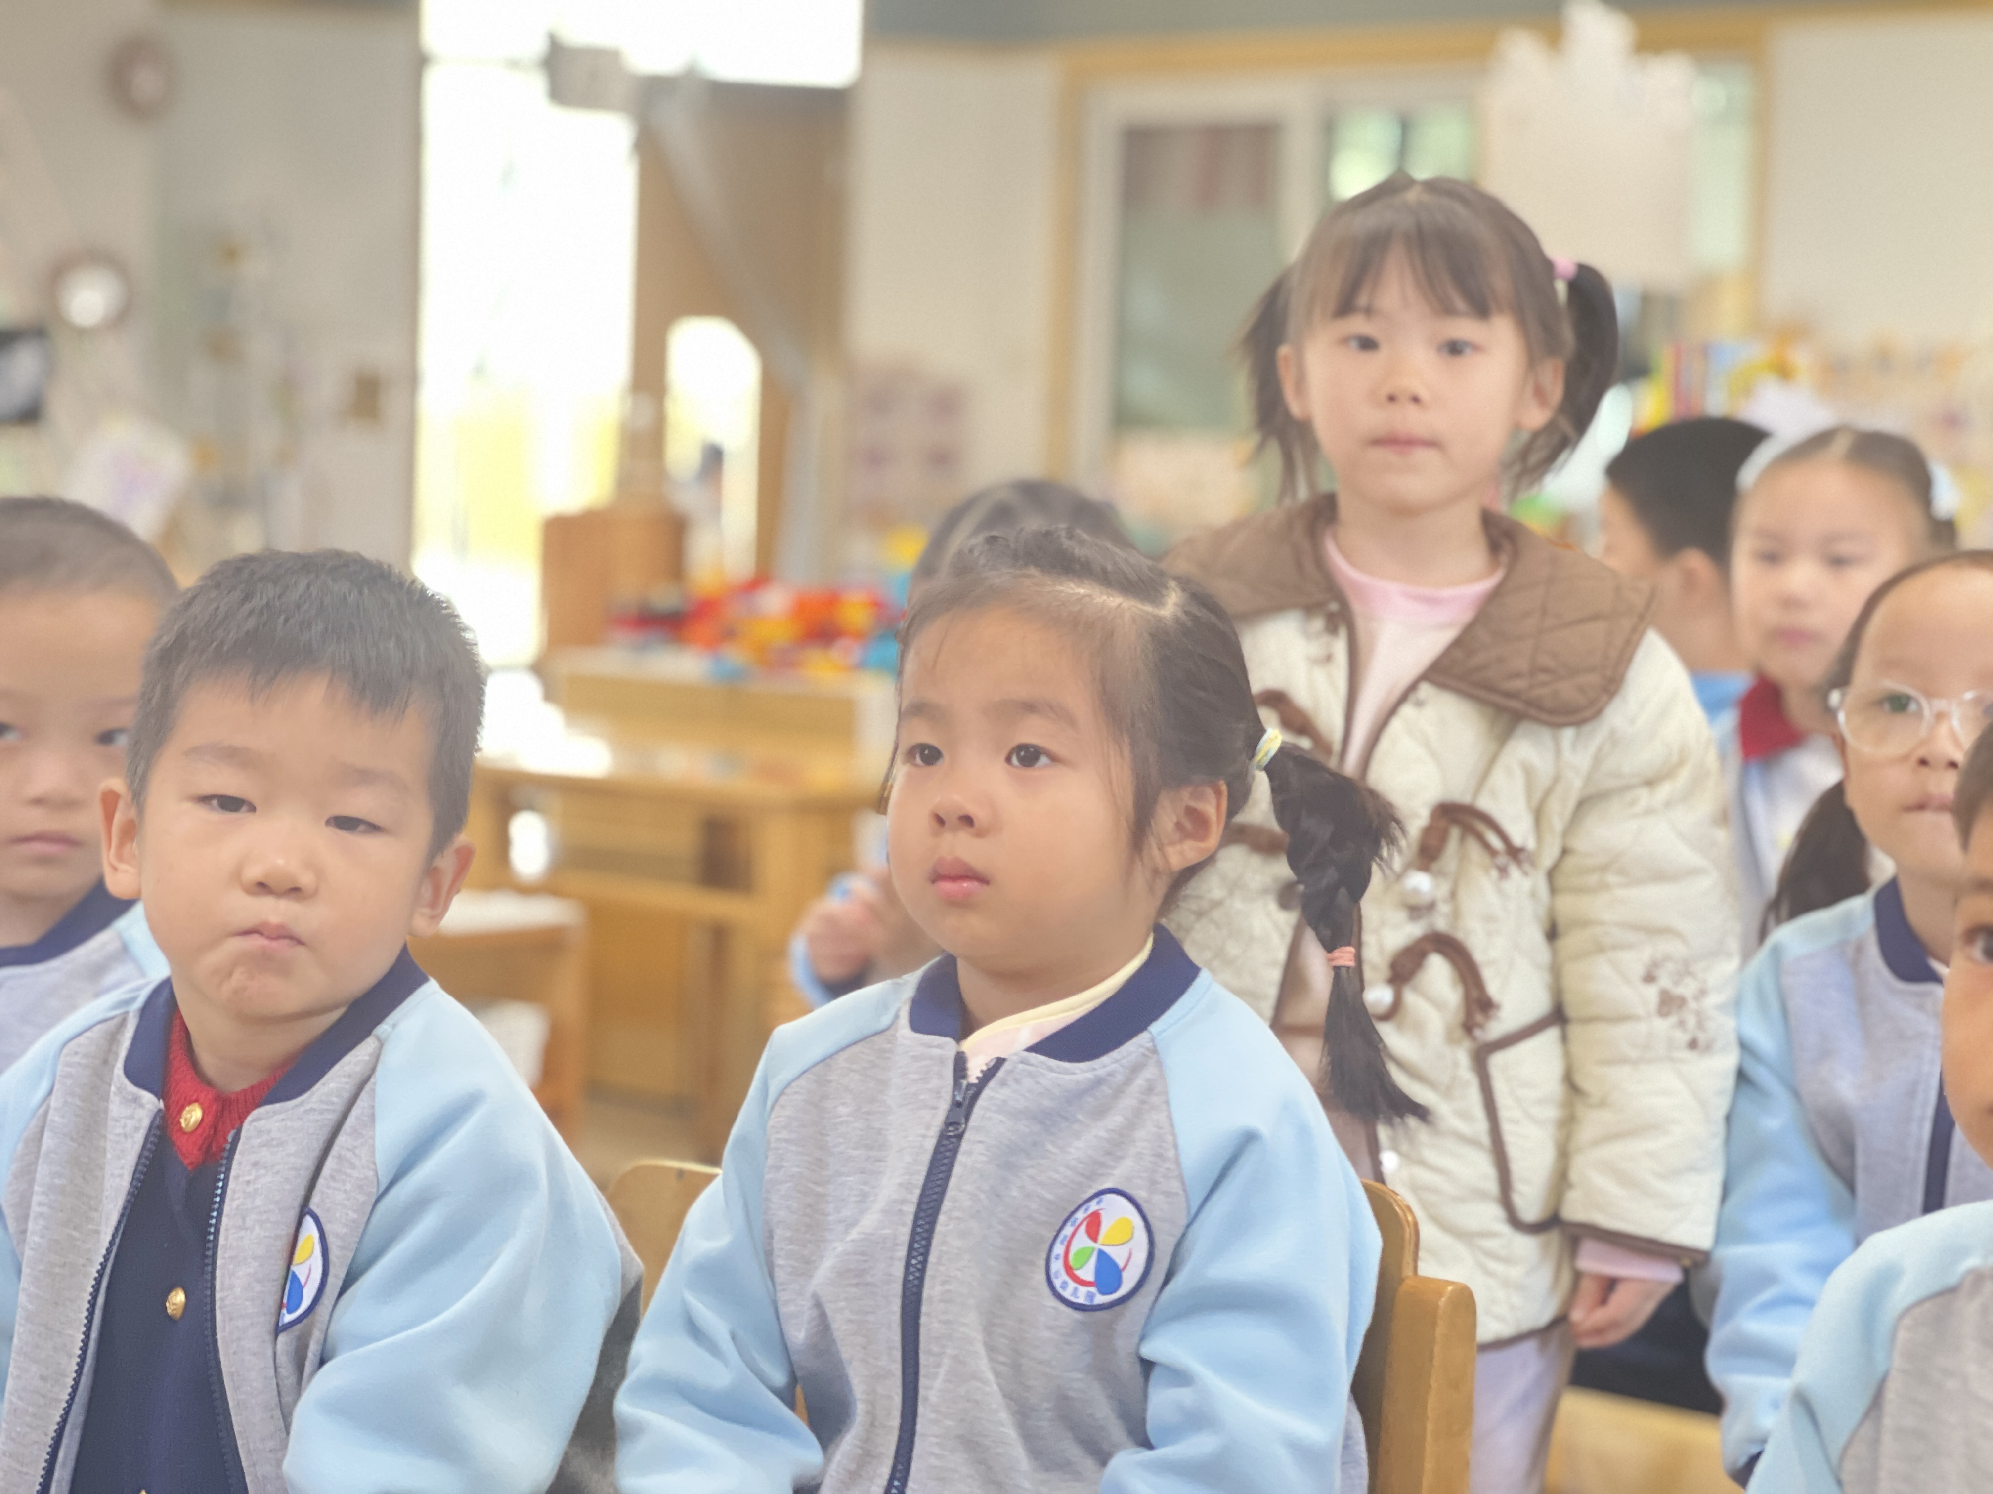 | 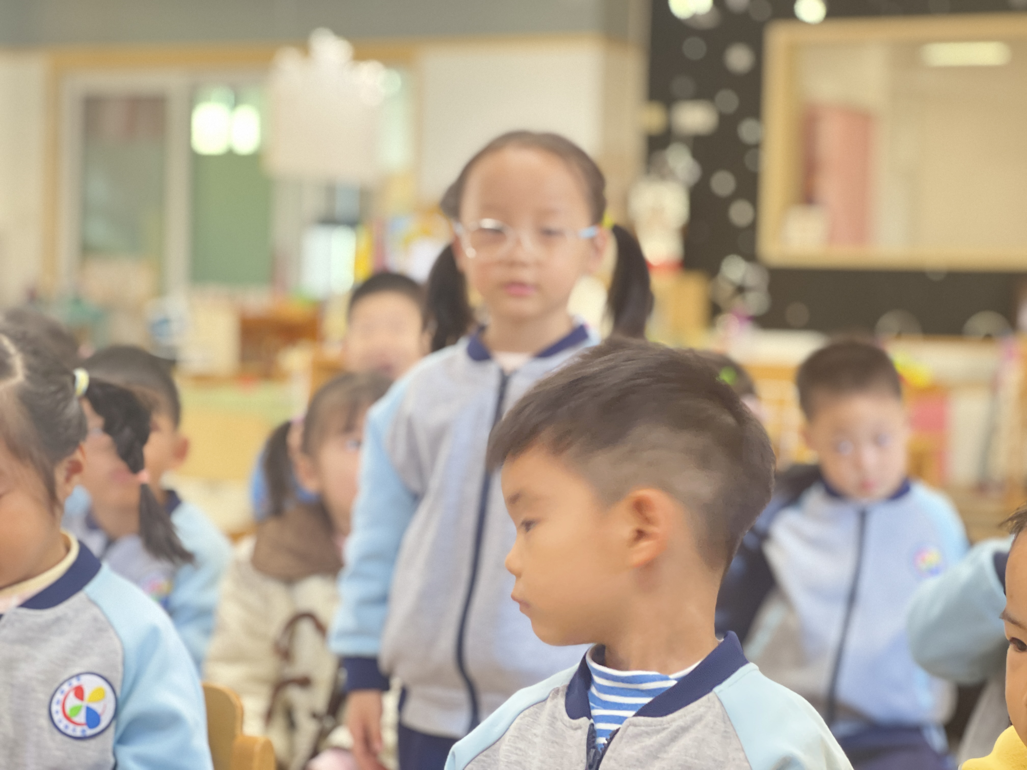
在本次活动中，大部分幼儿能够理解散文内容，了解树叶的变化，能够学习一些好听的词语：翩翩起舞、四面八方、火辣辣等，同时，也感受到散文的美，体验大树和树叶亲情交流的温馨，从内心激起关心自然的情感。
三、户外活动
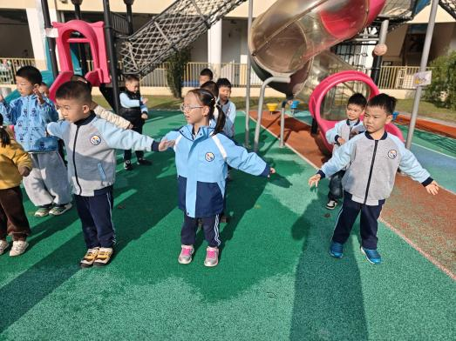 | 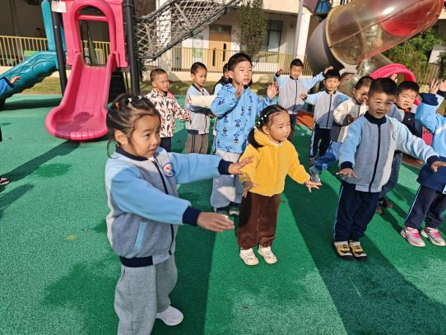 | 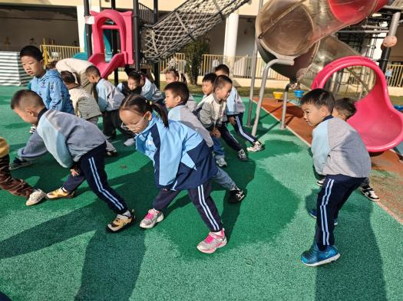
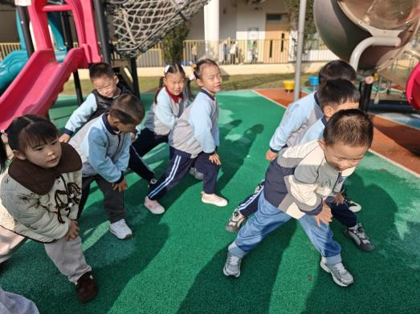 | 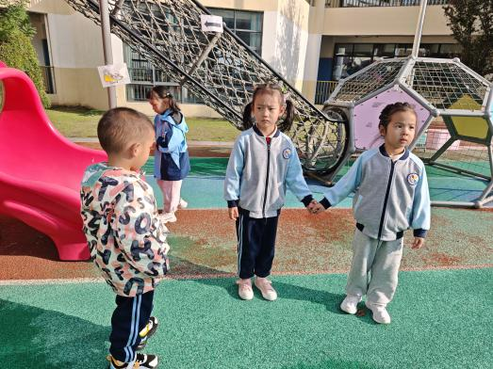 | 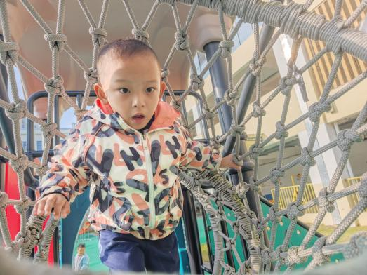
四、区域游戏
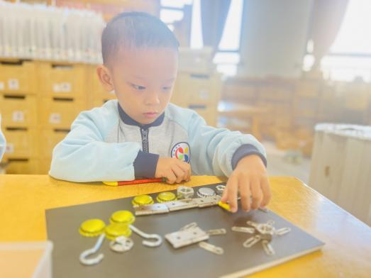 | 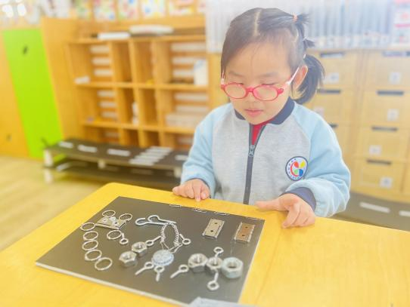 | 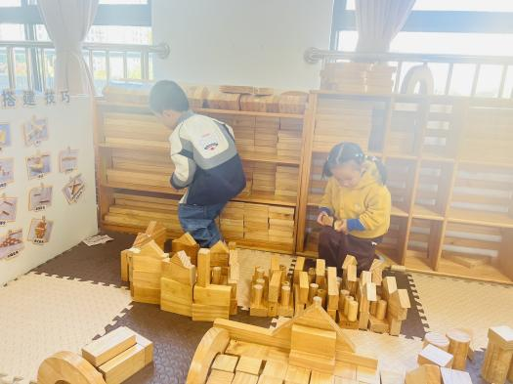
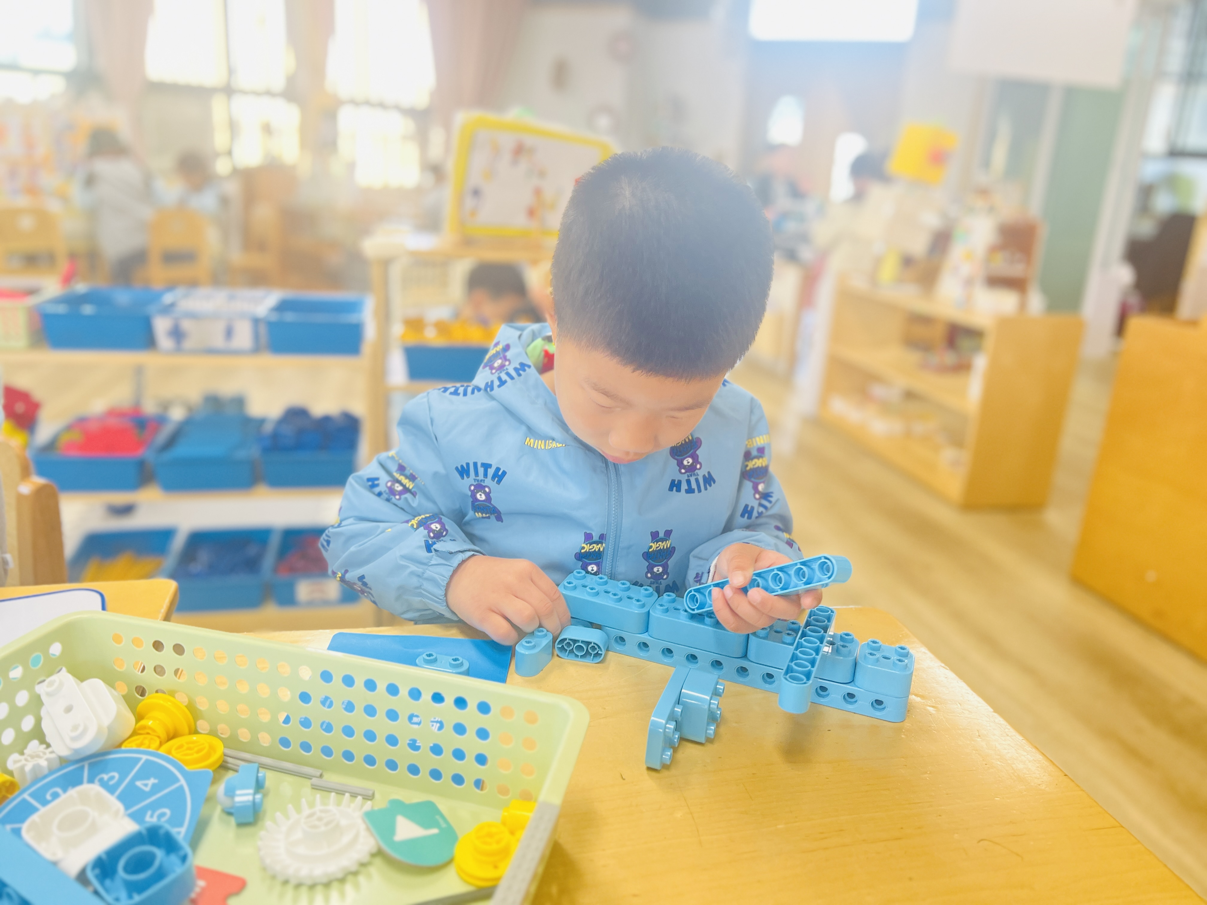 | 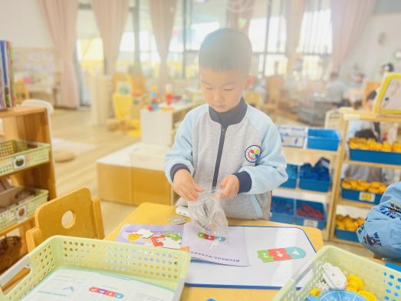 | 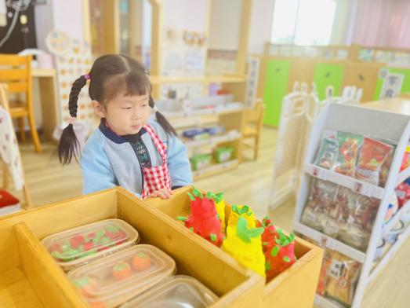
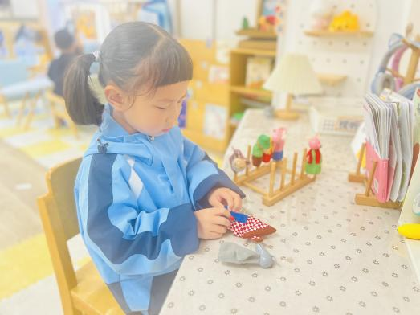 | 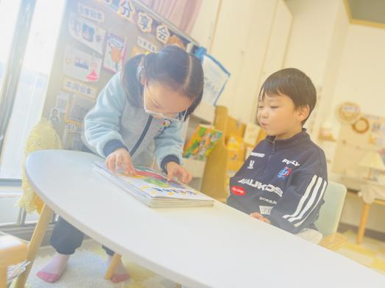 | 